|  |
| --- |
| http://www.cie.gov.ar/cie/uploads/images/Logo_UTN.png  Universidad Tecnologica Nacional  Facultad Regional rosario  Proyecto final |
| Sistema de seguimiento de clientes |
| Manual de Usuario e Instalación |
|  |
|  |

Contenido

Instalación 3

Requisitos de Software 3

Instalación módulo Desktop en servidor con Linux y/o Windows 3

Instalación módulo WEB 3

Generar Anuncio 4

Realizar Seguimiento de Cliente 8

Modificar Destinatarios 11

Modificar Precios 13

Configuraciones Generales 14

Importar Datos a Base de Datos 16

Módulo WEB 17

# Instalación

## Requisitos de Software

* Cliente
  + Java Runtime Enviroment 7 (última actualización)
* Servidor
  + Apache tomcat 7
  + MySQL 5.5

## Instalación módulo Desktop en servidor con Linux y/o Windows

* Crear un directorio compartido con los permisos a los usuarios correspondientes
* Descomprimir el contenido del archivo *.rar* en el directorio a compartir.
* Conectar como unidad de red en cada cliente el directorio compartido.
* Modificar rutas en archivo *.bat*
  + CD **S:\Sistema_SSC**
  + set SSC_DIR=**S:\Sistema_SSC**
* Ejecutar Script de Base de Datos.
* Verificar datos de conexión a la base de datos en S:\Sistema_SSC\bin\main\resources\hibernate.cfg.xml o bien en las opciones de configuración globales del sistema. Ver manual de ayuda en sección: Configuraciones Generales.   
  En el mismo archivo, verificar que la ruta del encabezado sea correcta:  
   *<!DOCTYPE hibernate-configuration PUBLIC "-//Hibernate/Hibernate Configuration DTD 3.0//EN" "****file:///S:/Sistema_SSC/bin/main/resources/hibernate-configuration-3.0.dtd****">*
* Crear accesos directos en los clientes al archivo .exe ubicado en la carpeta del sistema.
* Configurar variable de entorno “Path” de Windows verificando que la ruta a la carpeta bin de la instalación local de JAVA esté correctamente configurada en cada cliente. Ejemplo:
  + Path=…; C:\Program Files\Java\jre7\bin;….

## Instalación módulo WEB

* Acceder al app tomcat manager.
* Desplegar archivo *.war*.
* Verificar datos de conexión a base de datos en …\...\WEB-INF\classes\main\resources\hibernate.cfg.xml

# Generar Anuncio

Para efectuar el envío de anuncios promocionales a clientes, se deberá confeccionar una campaña publicitaria, la cual contendrá la siguiente información:

* Asunto del mensaje o nombre de la promoción
* Productos del anuncio
* Clientes destinatarios

Para iniciar la confección de una nueva campaña, dirigirse al menú principal de la aplicación:

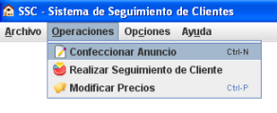

O bien presionando simultáneamente las teclas "CTRL+N". Se abrirá la pantalla principal del generador de campañas.

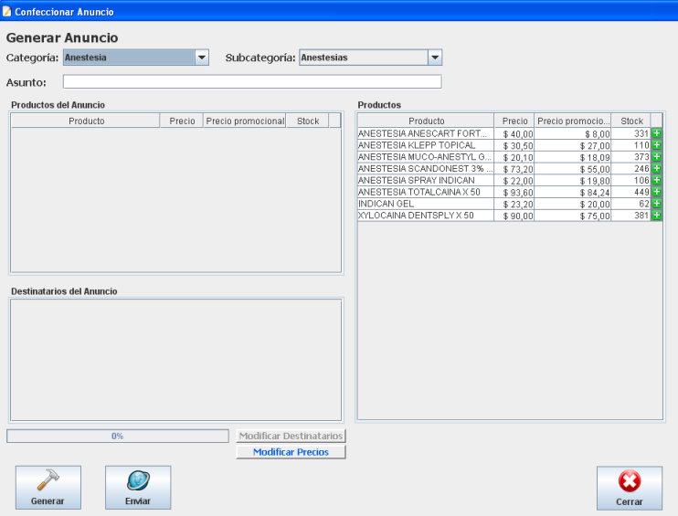

Deberá elegir la categoría y la subcategoría de productos para recuperar la información de la Base de Datos. La información recuperada se mostrará en la tabla de la derecha, titulada "Productos".

Luego deberá ingresar el asunto del mensaje a enviar. SUGERENCIA: Utilizar el nombre de la campaña.

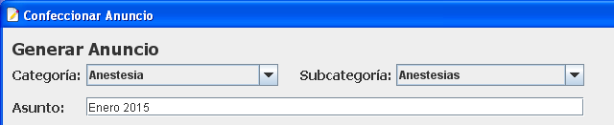

Para continuar con la confección de la campaña, se deberá agregar cada producto al anuncio. Para ello hacer click izquierdo en el ícono "+" de la tabla "Productos". Al efectuar esta acción el Sistema irá agregando cada producto al anuncio y recuperando el listado de clientes destinatarios, obtenido de los datos históricos de sus compras. Esta operación deberá realizarse por cada producto que se desee agregar al anuncio.

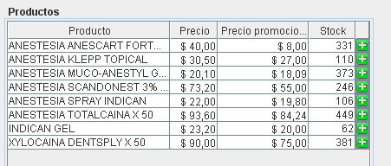

Al recuperar la información, el sistema permanecerá temporalmente deshabilitado:

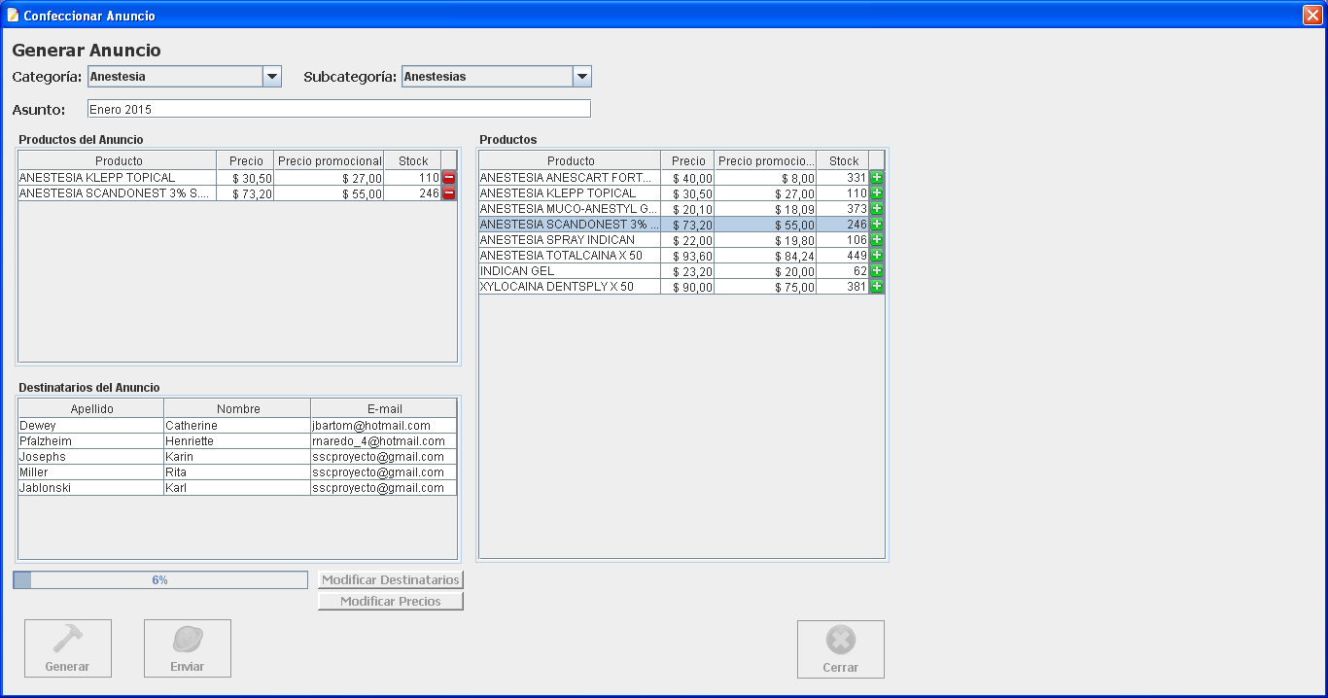

Luego de que la información haya sido recuperada se podrá continuar la confección del anuncio:

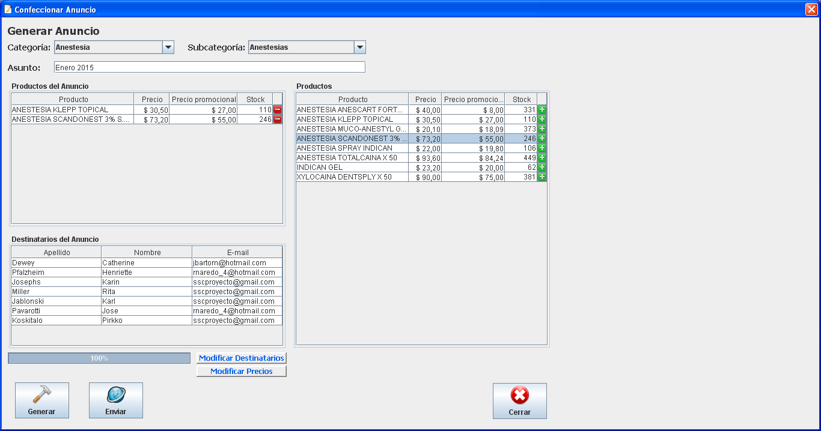

Posteriormente, se deberá confeccionar el contenido del mail de la campaña. Para ello debe hacer click en el botón "Generar". Se mostrará la siguiente pantalla:

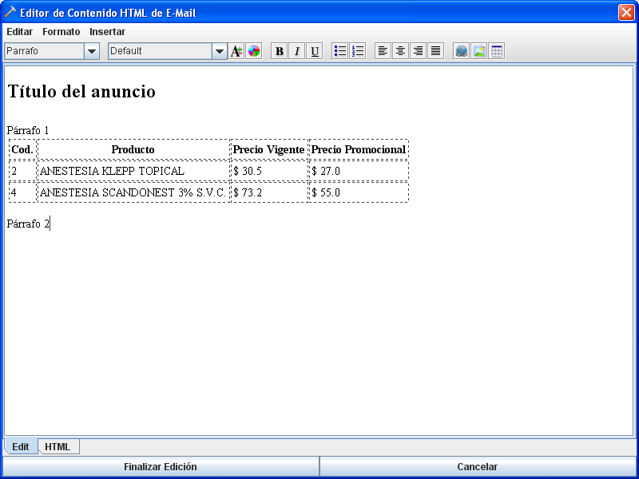

Luego, al terminar de confeccionar el contenido del mensaje, hacer click en el botón "Finalizar Edición". El contenido del mensaje estará completo y listo para ser enviado.

Para efectuar el envío del mensaje, presionar el botón "Enviar". Se mostrará la vista previa del mensaje.

Posteriormente, se deberá confeccionar el contenido del mail de la campaña. Hacer click en el botón "Generar". Se mostrará la siguiente pantalla:

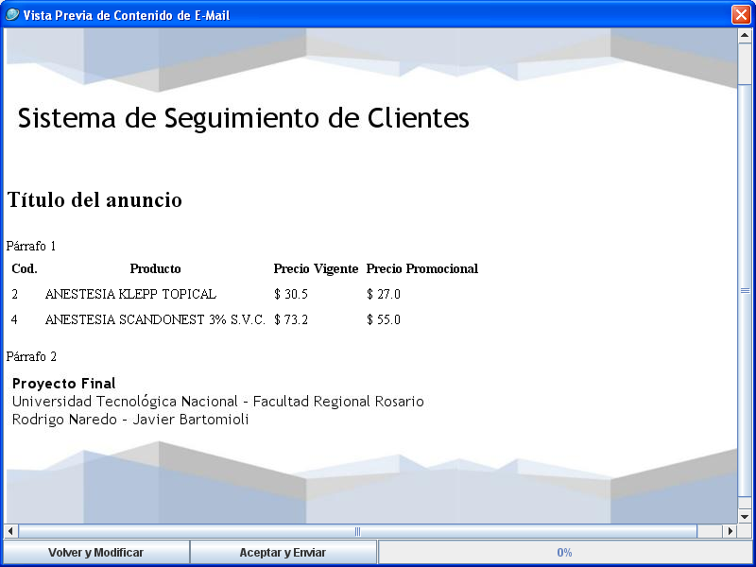

Si es necesario realizar alguna modificación, presionar el botón "Volver y Modificar"

Si todo está correcto, efectuar el envío del mensaje, presionando el botón "Aceptar y Enviar". Se podrá observar el progreso de la operación por pantalla:

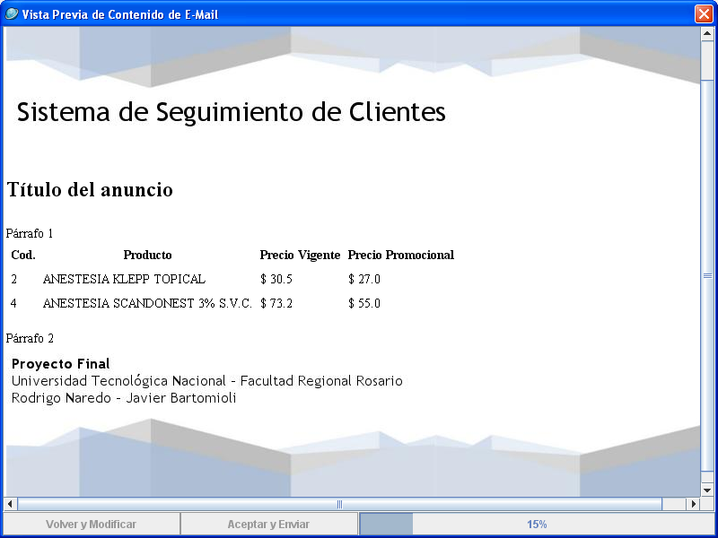

En caso de necesitar efectuar la modificación del precio de alguno de los productos a enviar, recomendamos ver la siguiente sección:  
Modificar Precio de Producto

Por otro lado, en caso de querer modificar los destinatarios del mensaje, recomendamos ver:  
Modificar Destinatarios

# Realizar Seguimiento de Cliente

Para abrir la pantalla de seguimiento de clientes, dirigirse al menú principal de la aplicación:

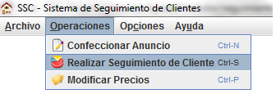

O bien presionando simultáneamente las teclas "CTRL+S". Se abrirá la pantalla principal de seguimiento de clientes.

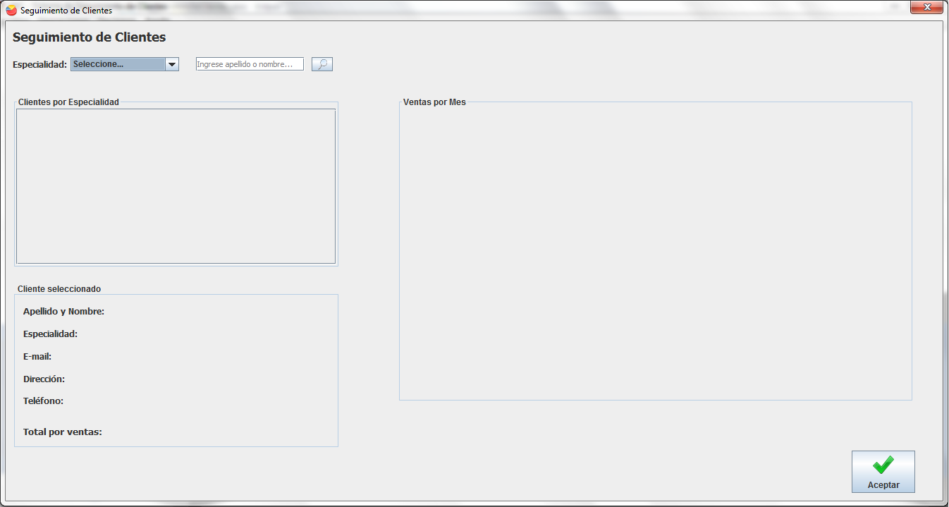

Para recuperar información de la Base de Datos deberá elegir Especialidad o bien, introducir una palabra de búsqueda en la caja de texto y presionar el ícono de lupa o la tecla "Enter". La información recuperada se mostrará en la tabla de la izquierda, titulada "Clientes por Especialidad".

A continuación se ejemplifican ambos casos:

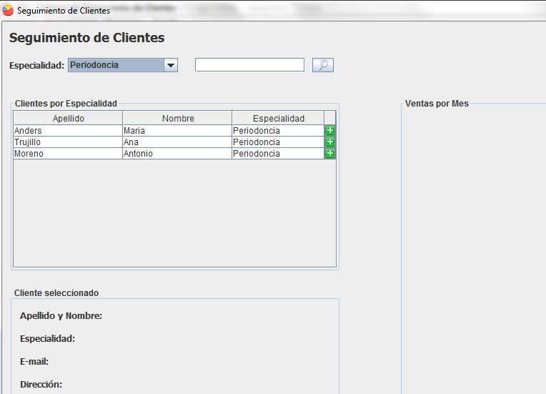

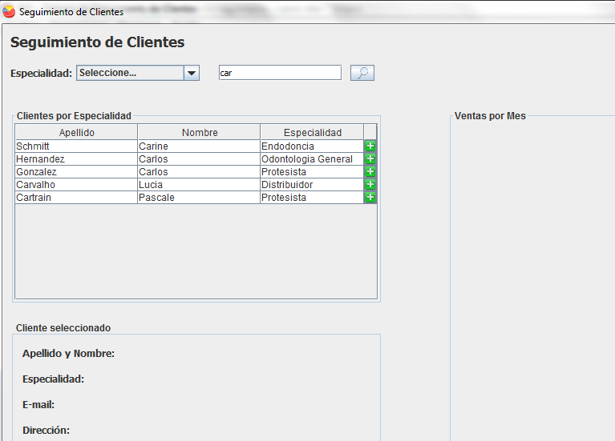

Para realizar el seguimiento de un cliente, presione el ícono "+" en la fila correspondiente. El Sistema recuperará la información relacionada al cliente seleccionado y a continuación mostrará una pantalla como la siguiente:

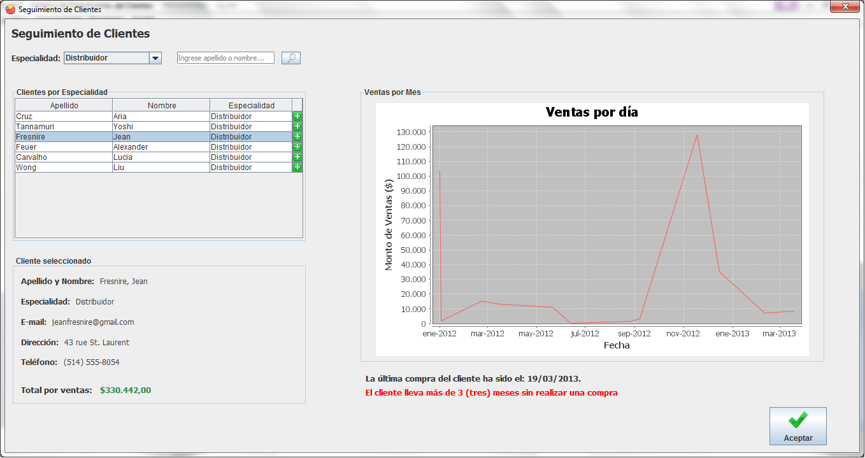

# Modificar Destinatarios

Para modificar los destinatarios del anuncio que se está generando, debe presionar el botón "Modificar Destinatarios" en la pantalla de generación de anuncios. Es necesario tener en cuenta que el botón sólo se podrá clickear si la tabla "Destinatarios del Anuncio" contiene al menos un cliente.

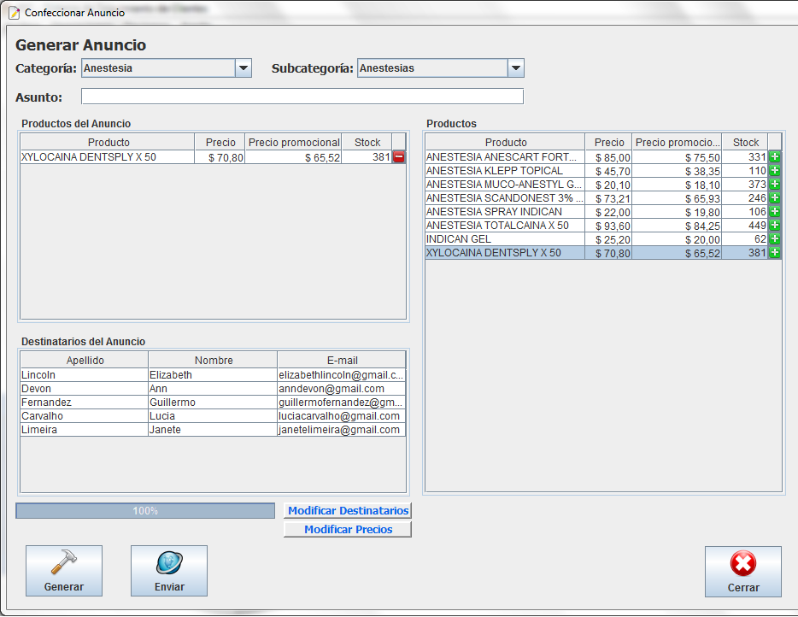

A continuación se abrirá la siguiente pantalla:

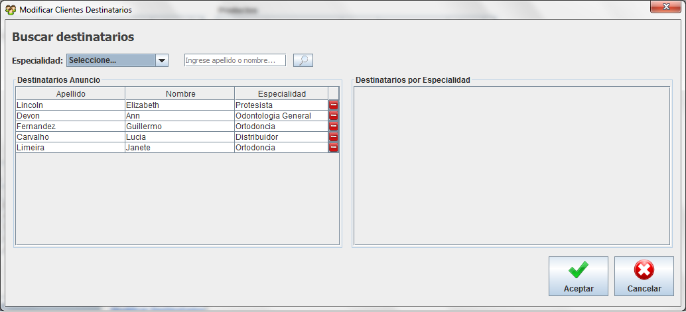

Para recuperar información de la Base de Datos deberá elegir Especialidad o bien, introducir una palabra de búsqueda en la caja de texto y presionar el ícono de lupa o la tecla "Enter". La información recuperada se mostrará en la tabla de la derecha, titulada "Destinatarios por Especialidad".

A continuación se ejemplifican ambos casos:

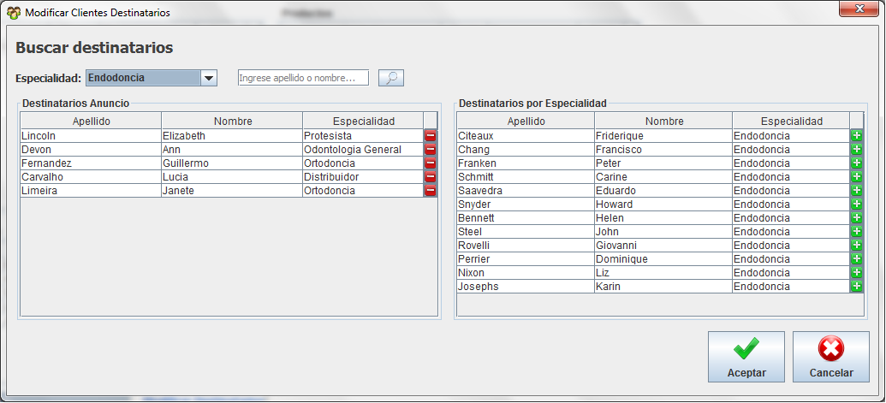

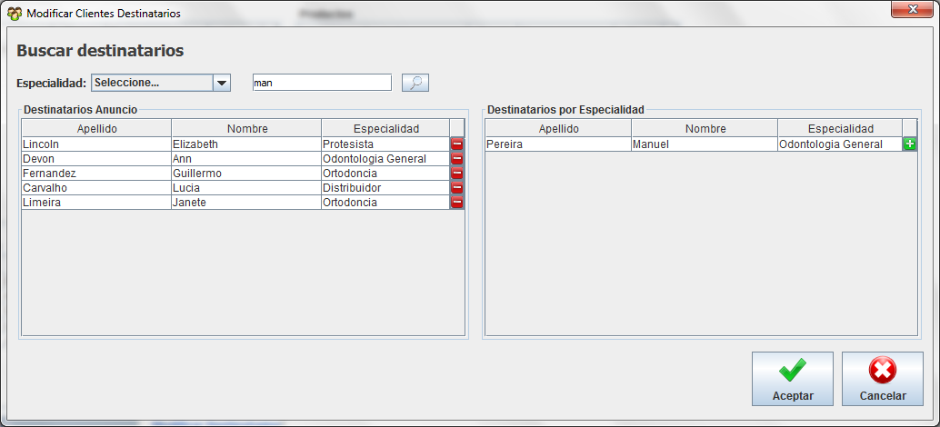

Para agregar o quitar destinatarios utilice los íconos "+" y "-" de las tablas "Destinatarios por Especialidad" y "Destinatarios Anuncio" respectivamente.

Una vez realizadas las modificaciones, presionar el botón "Aceptar", o "Cancelar" para deshacer los cambios.

# Modificar Precios

Al seleccionar la opción de modificación de precios, en la pantalla de generación de anuncios, se mostrará la siguiente pantalla:

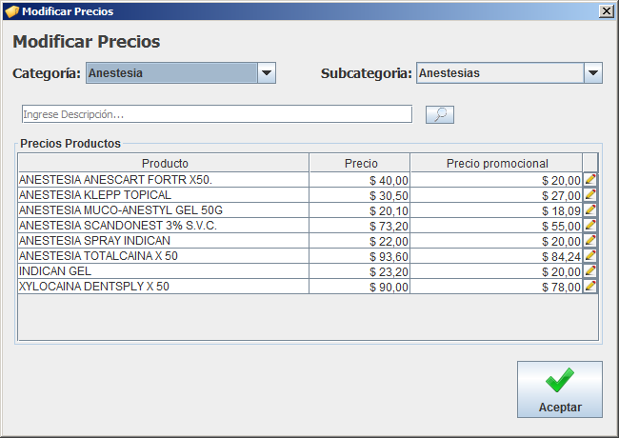

Para modificar el precio de cualquiera de los productos del sistema, seleccionar la categoría y la subcategoría correspondiente para luego poder seleccionar el producto al cual se le modificará la cotización. Al presionar el botón con el ícono de edición en el producto correspondiente se abrirá la siguiente pantalla:

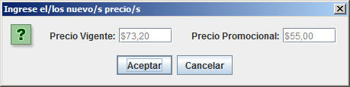

Ingresar el/los nuevo/s precio/s y presionar el botón "Aceptar". El precio será modificado y el cambio registrado.

# Configuraciones Generales

**Recomendación: La pantalla de "Configuraciones Generales" debe ser modificada por personal calificado.**

Para abrir las Configuraciones Generales, dirigirse al menú principal de la aplicación:

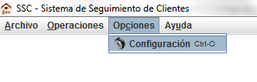

O bien presionando simultáneamente las teclas "CTRL+O". Se abrirá la pantalla principal de configuraciones.

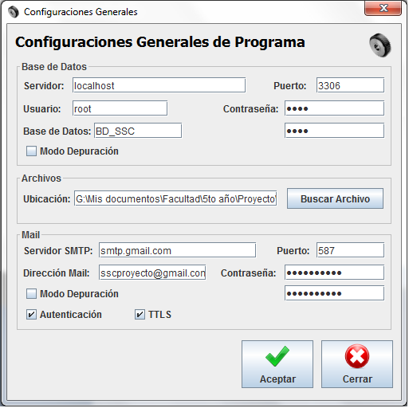

En la caja de grupo "Base de Datos" coloque el nombre del servidor en el que se alojará la Base de Datos, el puerto de conexión, el nombre de la Base de Datos y el usuario y contraseña para acceder a la misma. Si desea que el Sistema imprima por consola el SQL correspondiente tilde la casilla "Depuración."

En la sección "Archivos" debe colocar la ruta de acceso al archivo de configuraciones. Puede realizar la búsqueda del archivo presionando el botón "Buscar Archivo".

Por último, en la caja de grupo "Mail", debe configurar los parámetros para el envío de las campañas publicitarias mediante correo electrónico. Se debe definir el nombre del servidor SMTP que se usará para el envío de los mails, el puerto de salida, la dirección de correo desde la cual se enviarán las campañas y la contraseña de acceso. Si el servidor posee autenticación y/o conexión cifrada tilde las casillas de selección necesarias.

Una vez finalizado presione el botón "Aceptar" para guardar los cambios.

# Importar Datos a Base de Datos

Para abrir la pantalla de importación de datos, dirigirse al menú principal de la aplicación:

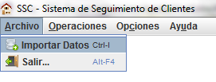

O bien presionando simultáneamente las teclas "CTRL+I". Se abrirá la pantalla principal de importación de datos.

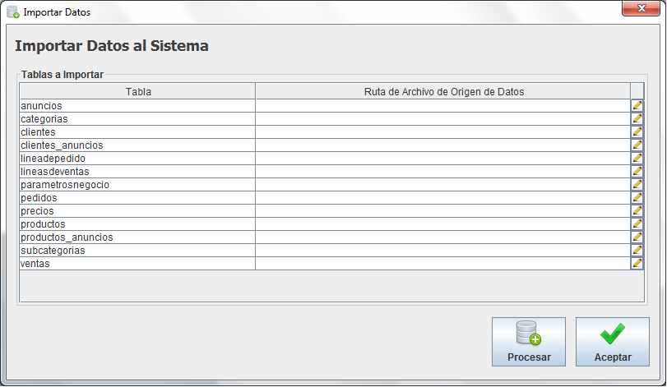

En la pantalla se puede observar un listado de las tablas de la Base de Datos. Presione el ícono de lápiz para añadir el archivo CSV que se utilizará para obtener los datos que luego se cargarán en la Base.

Precaución: Tenga en cuenta que para la carga de datos debe utilizar archivos delimitados por coma (CSV), cuyos datos sigan la estructura de las tablas de la base de datos. Es decir, el primer campo de una tabla debe ser el mismo que aparezca en el archivo, y así sucesivamente.

Una vez agregados los archivos de datos, presione el botón "Procesar", y aguarde a que el sistema concluya la carga.

# Módulo WEB

Con un navegador web abierto en un dispositivo móvil (tablet, celular, netbook o notebook) o una pc, acceder a la aplicación de seguimiento, según la configuración establecida en el servidor. A modo de ejemplo:

<http://192.168.1.102:8080/Sistema_de_Pedidos>

Se mostrará la siguiente pantalla:

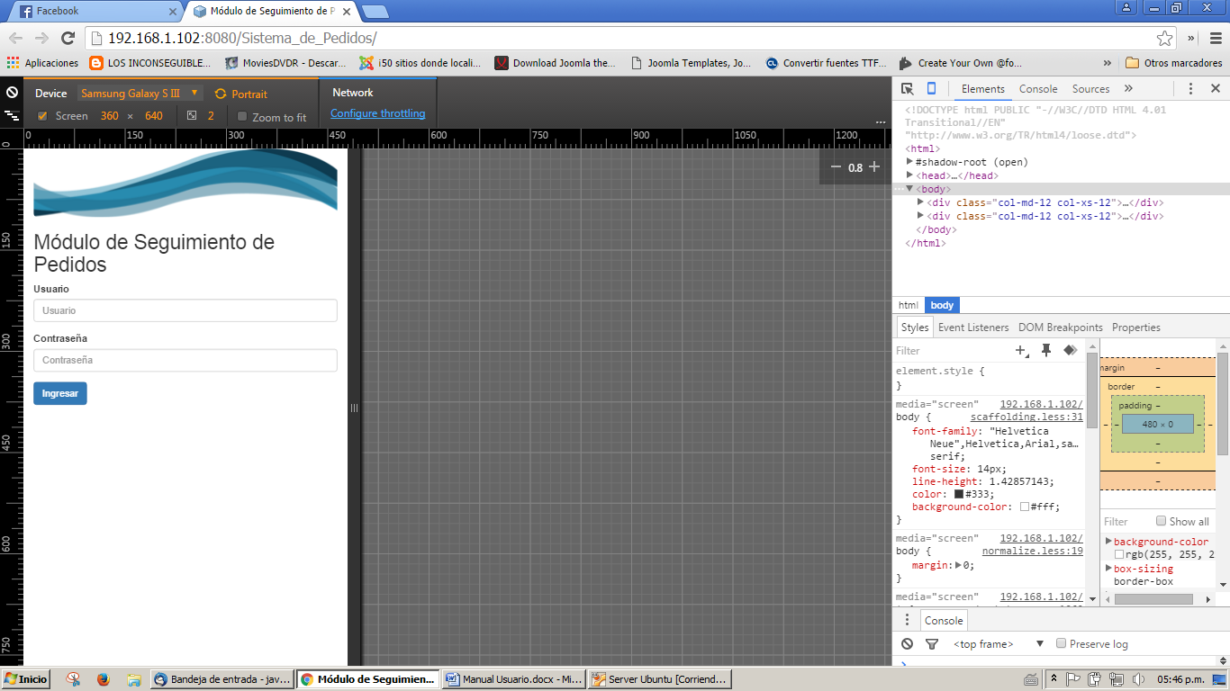

Ingresar los datos de acceso: usuario y contraseña. Presione *Ingresar*. Si los datos son correctos se mostrará la siguiente pantalla:

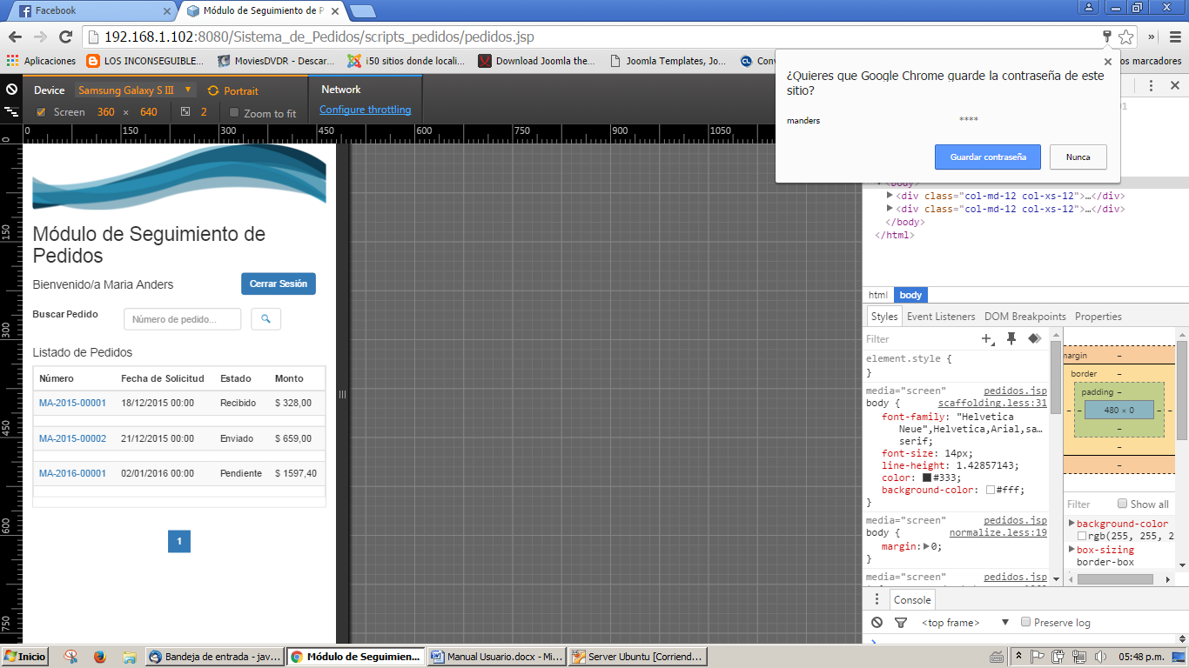

En la misma podrá observar el historial de pedidos realizados y el estado de cada uno de ellos. Haciendo click izquierdo sobre el *Número de Pedido* podrá obtener una vista con detalles de los productos solicitados en el mismo:

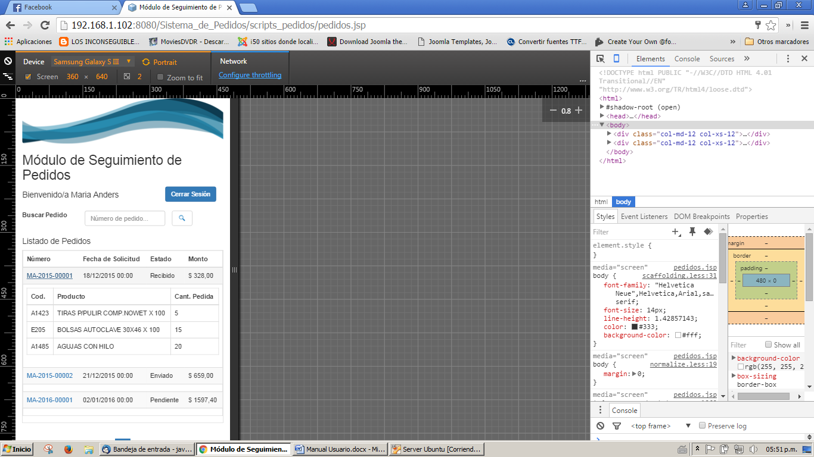

Si desea buscar un pedido en particular sólo deberá ingresar el *Número de Pedido* en el campo de búsqueda y presionar el botón buscar (con el ícono de la lupa). Para volver al listado de pedidos presionar el botón *Todos los Pedidos*:

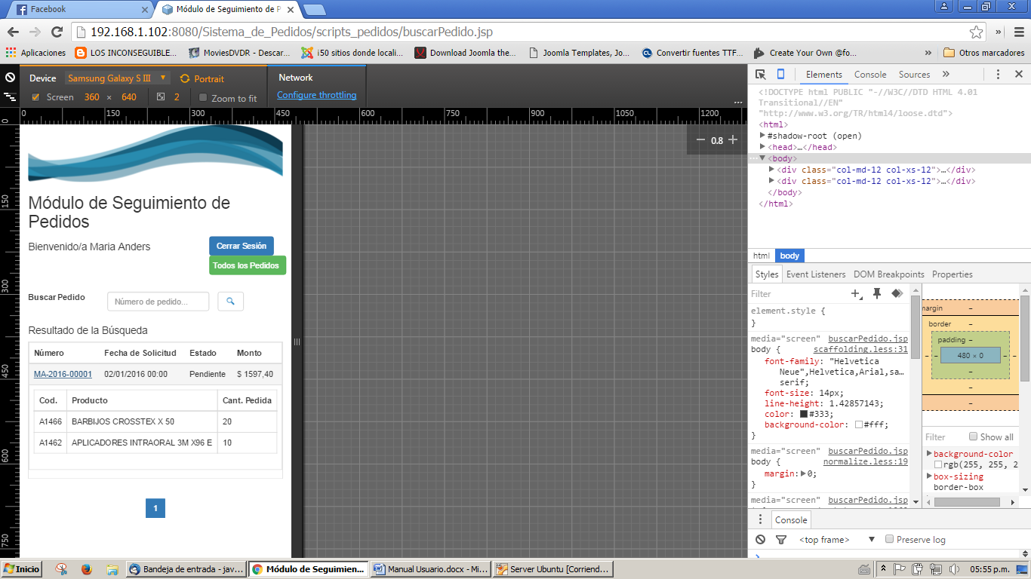

En cualquier momento puede abandonar el sistema: por ello no olvide nunca cerrar la sesión presionando el botón *Cerrar Sesión*.